 AZIENDA OSPEDALIERO - UNIVERSITARIA
MAGGIORE DELLA CARITA’ DI NOVARA

SEDE CENTRALE
Corso Mazzini, 18 Novara.  0321.3731

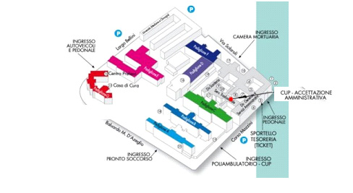

INGRESSI SEDE CENTRALE  Portineria Centrale (esclusivamente pedonale)  Corso Mazzini, 18. Orario: 6.30 - 21.30  Portineria di Largo Bellini (pedonale e porta carraia). Orario: 6.00 - 22.00  Portineria del D.E.A. - Pronto Soccorso  Baluardo Massimo D'Azeglio.  Orario continuato (diurno \ notturno) solo per i mezzi di soccorso  Portineria di Via Solaroli (porta carraia)  Accesso alla camera mortuaria.  Orario: 8.00 - 17.30 (sabato e domenica: 8.00 - 16.00)  Ingresso Poliambulatorio.Corso Mazzini.  Orario: 8.00 - 17.30 | SERVIZI UTILI  1 Direzione generale  2 Uffici amministrativi  3 Ufficio relazioni esterne - U.r.e.  4 Aula magna  5 Banca interna  6 Bancomat  7 Ufficio parrocchiale  8 Associazione volontari ospedalieri - a.v.o.  9 Direzione sanitaria  10 Servizio sociale ospedaliero  11 Ufficio documentazione clinica  12 Cup - Accettazione amministrativa  13 Poliambulatorio  14 Centro prelievi  15 Casa di cura  16 Chiesa cattolica  17 Camera mortuaria – cappella  18 Edicola  19 Cassetta postale  20 Punto di ristoro  21 Ufficio di polizia

UBICAZIONE DELLE STRUTTURE SANITARIE
PADIGLIONE A  Piano 4  S.C. Medicina interna 2  S.S.v.D. Prevenzione e cura complicanze croniche del diabete mellito  Piano 3  S.C. Cardiologia 1  S.C. Cardiologia 2  Piano 2  S.C. Medicina interna 1  S.C. Medicina ad indirizzo epatologico  Piano 1  S.C. Neurologia  Piano terra  S.C. Medicina e chirurgia d’accettazione e d’urgenza  S.S.v.D. Terapia intensiva cardiologica – Unità coronarica  S.S.v.D. Diagnostica invasiva e cardiologia interventistica  S.S.v.D. Elettrofisiologia e cardiostimolazione  Piano seminterrato  S.C. Fisica sanitaria  Servizio ambulatoriale Cardiologia 1 e 2  PADIGLIONE B  Piano 4  S.C. Urologia  Piano 3  S.C. Otorinolaringoiatria  S.C. Chirurgia maxillo-facciale  Piano 2  S.C. Cardiochirurgia  Piano 1  S.C. Neurochirurgia  Piano terra  Blocco operatorio  S.C. Anestesia e rianimazione  S.C. Anestesia e rianimazione cardiochirurgica  Piano seminterrato  S.C. Laboratorio di analisi chimico cliniche  Poliambulatorio  PADIGLIONE C  Piano 4  S.C. Radioterapia  S.C. Ematologia  Degenza Oncologia  Piano 3  S.C. Malattie dell’apparato respiratorio  Degenza Ematologia e Centro trapianto midollo osseo  Piano 2  S.C. Chirurgia generale 1  S.C. Chirurgia toracica | Piano 1  S.C. Chirurgia plastica e ricostruttiva  S.C. Chirurgia generale 2  S.C. Chirurgia vascolare  Piano terra  S.C. Radiologia  Piano seminterrato  S.C. Medicina nucleare  Servizio ambulatoriale Radioterapia  PADIGLIONE D  Piano rialzato  S.C. Ortopedia e traumatologia  Piano terra  S.C. Farmacia ospedaliera  Piano seminterrato  S.C. Anatomia patologica  PADIGLIONE E  Piano 2  S.C. Ostetricia e ginecologia 1  S.C. Ostetricia e ginecologia 2  Piano 1  S.C. Pediatria  S.C. Chirurgia pediatrica  S.C. Neonatologia e patologia neonatale  S.C. Ortopedia e traumatologia pediatrica  Piano rialzato  S.C. Nefrologia e dialisi  S.C. Nefrologia e trapianto renale  S.C. Oncologia  Piano seminterrato  S.C. Laboratorio di microbiologia e virologia  Servizio ambulatoriale Ostetricia e ginecologia 1 e 2  PADIGLIONE F  Piano 1  S.C. Malattie infettive  S.S.v.D. Prevenzione e cura ambulatoriale dell’Hiv  PADIGLIONE G  Piano 2  S.C. Gastroenterologia  Piano 1  Casa di cura  Piano rialzato  S.C. Psichiatria  S.C. Dietetica e nutrizione clinica  S.C. Dermatologia  Piano seminterrato  S.C. Diabetologia  Centro prelievi  Ambulatori Dermatologia  PADIGLIONE H  S.C. Medicina trasfusionale  CUP - Accettazione amministrativa  Ufficio Spedalità
POLIAMBULATORIO SEDE CENTRALE DI NOVARA

Sede: padiglione B, piano seminterrato. Ingresso esterno da corso Mazzini, adiacente al numero civico 24
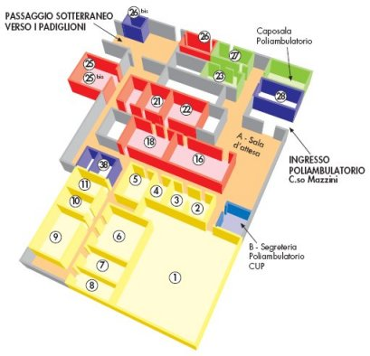
Corridoio giallo  Ambulatorio 1  Neurofisiologia (Ecg – EmG – Pev)  Ambulatori 3 – 4 e 5  Immunoreumatologia  Ambulatorio 6  Ortottica  Ambulatorio 7  Oculistica  Ambulatorio 8  Logopedia  Ambulatorio 9  Piccoli interventi – proctologia  Ambulatorio 10  Oculistica - Campo visivo  Ambulatorio 11  Neurologia generale e centro cefalee | Corridoio rosso  Ambulatorio 16 – 17  Urologia – andrologia  Ambulatorio 18-20  Otorinolaringoiatria  Ambulatorio 21  Otorinolaringoiatria – endoscopia  Ambulatorio 22  Otorinolaringoiatria – audiologia  Ambulatorio 25  Otorinolaringoiatria – logopedia  Ambulatorio 25 bis  Vestiboloiga  Ambulatorio 26  Ambulatorio TAO - Nefrologia | Corridoio verde  Ambulatorio 23  Chirurgia 1 e 2  Ambulatorio 24  Riabilitazione enterostomale  Ambulatorio 27  Neurochirurgia – ambulatorio A.P.S.  26 bis - Bagno disabili  28 e 38 - Bagno utenti  A Sala d’attesa  B CUP

SEDE DISTACCATA
Viale Piazza d’Armi, 1. Novara.  0321.3731
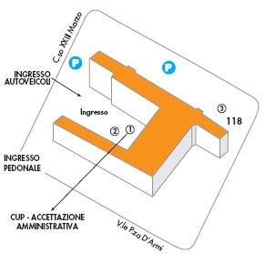

INGRESSO SEDE DISTACCATA  Portineria (pedonale e porta carraia)  Viale Piazza D'Armi, 1. Orario: 7.00 - 20.30 (porta carraia: 6.00 - 22.00) | SERVIZI UTILI  1. Cup - accettazione amministrativa  2. Punto di ristoro  3. Centrale operativa 118  p Parcheggio

UBICAZIONE DELLA STRUTTURE SANITARIE

Piano 2
S.S.v.D. Terapia del dolore
S.S. Unità spinale
Piano 1
S.C. Recupero e rieducazione funzionale
S.C. Cure palliative
Piano terra
S.S.v.D. Psicologia clinica
S.C. Allergologia e immunologia clinica
S.C. Medicina del lavoro
S.C. Neuropsichiatria infantile
S.C. Odontoiatria e stomatologia
Piano seminterrato
Servizio ambulatoriale S.C. Recupero e Rieducazione Funzionale
S.C. Servizio emergenza sanitaria territoriale 118

SEDE DI GALLIATE
Via Cottolengo, 2  0321.805111

A Galliate il presidio ospedaliero “San Rocco” ha sede in via Cottolengo n. 2, con ingresso pedonale da piazza Rossari n.7. Centralino  0321.805111

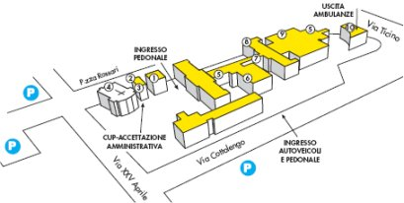

INGRESSI SEDE DI GALLIATE  Portineria (pedonale e porta carraia): via Cottolengo n. 2 Orario: 6.45 – 20.00  Portineria (pedonale): Piazza Rossari, n. 7.  Orario: 6.45 – 20.00. | SERVIZI UTILI  1 Centro prelievi  2 Ufficio documentazione clinica  3 Cup – Centro unificato prenotazioni  4 Chiesa  6 Radiologia (piano terreno e seminterrato)  7 Direzione sanitaria  8 Poliambulatorio  9 Camera mortuaria  P Posteggio

UBICAZIONE DELLE STRUTTURE SANITARIE

Piano 1
s.s.v.d. Anestesia
s.s.v.d. Chirurgia generale
s.c. Cure palliative – Hospice
Piano terra
S.C. Radiologia
S.S.v.D. Medicina interna
S.S.v.D. Cardiologia riabilitativa
S.S. Recupero e rieducazione funzionale
S.C. Oculistica
Piano seminterrato
S.C. Radiologia
Poliambulatorio
Servizio ambulatoriale Recupero e rieducazione funzionale

POLIAMBULATORIO SEDE DI GALLIATE

Sede: piano seminterrato, a destra entrando da via Cottolengo (a sinistra, da piazza Rossari, 7)
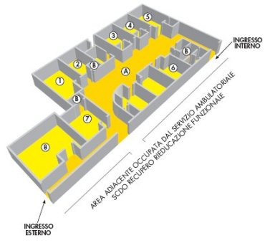
Ambulatorio 1  Otorinolaringoiatria  Allergologia  Dermatologia  Ecocolordoppler transcranici  Ambulatorio 2  Urologia  Ginecologia  Ematologia - TAO  Senologia  Endocrinologia  Ambulatorio 3  Otorinolaringoiatria  Endoscopia e diabetologia  Neurologia  A - Sala d’attesa  B - Bagni | Ambulatorio 4  Chirurgia  Medicina internistica  Spirometrie  Chirurgia maxillo facciale  Ambulatorio 5  Ortottica e oculistica  Ambulatorio 6  Endocrinologia  Geriatria  Medicina internistica  Vautazione Azheimer  Malattie internistiche reumatiche  Ambulatorio 7  Prelievi  Ambulatorio 8  Cardiologia  Ecocolordopplergrafia cardiaca

ORARIO DI VISITA AI DEGENTI
dalle ore 12.30 alle 14.00 e dalle 19.00 alle 20.00

